嘉義縣 文昌 國民 小 學
111學年度雙語國家政策－口說英語展能樂學計畫
國民中小學英語日活動成果報告表
活動名稱 | 耶誕歌曲展演 |  | 辦理日期 | 111.12.26
辦理地點 | 前庭廣場 |  | 參加人數 | 379人
成果摘要-活動內容介紹及特色說明  (列點說明) | 1.配合耶誕節辦理耶誕歌曲展演。  2.透過英文歌曲練習與演唱，提升學生對英語的興趣。
檢討或建議事項 | 列入日後年度行事活動之一，讓學生能提早準備。
照片說明（4-10張）
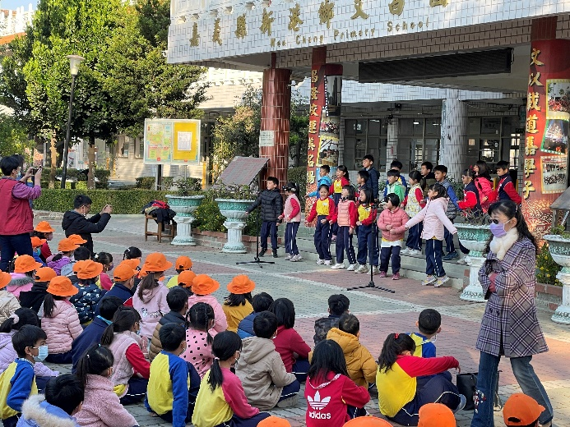 |  | 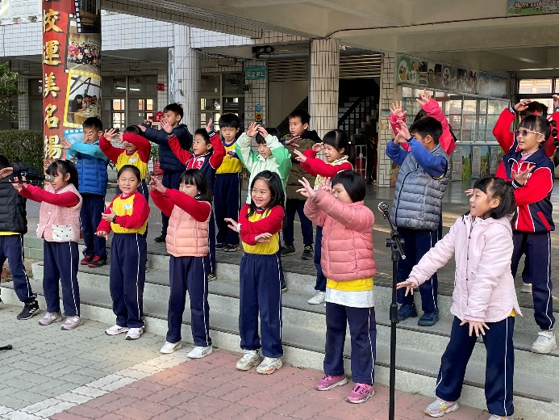
二年丙班學生演出 |  | 二年丙班學生演出
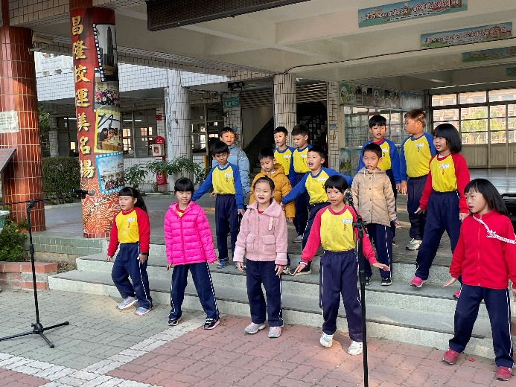 |  | 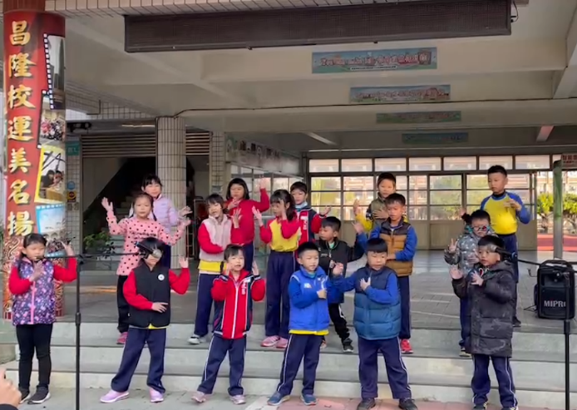
二年乙班學生演出 |  | 二年甲班學生演出
(表格不夠，請自行增列）

